Dreher Sörgyárak

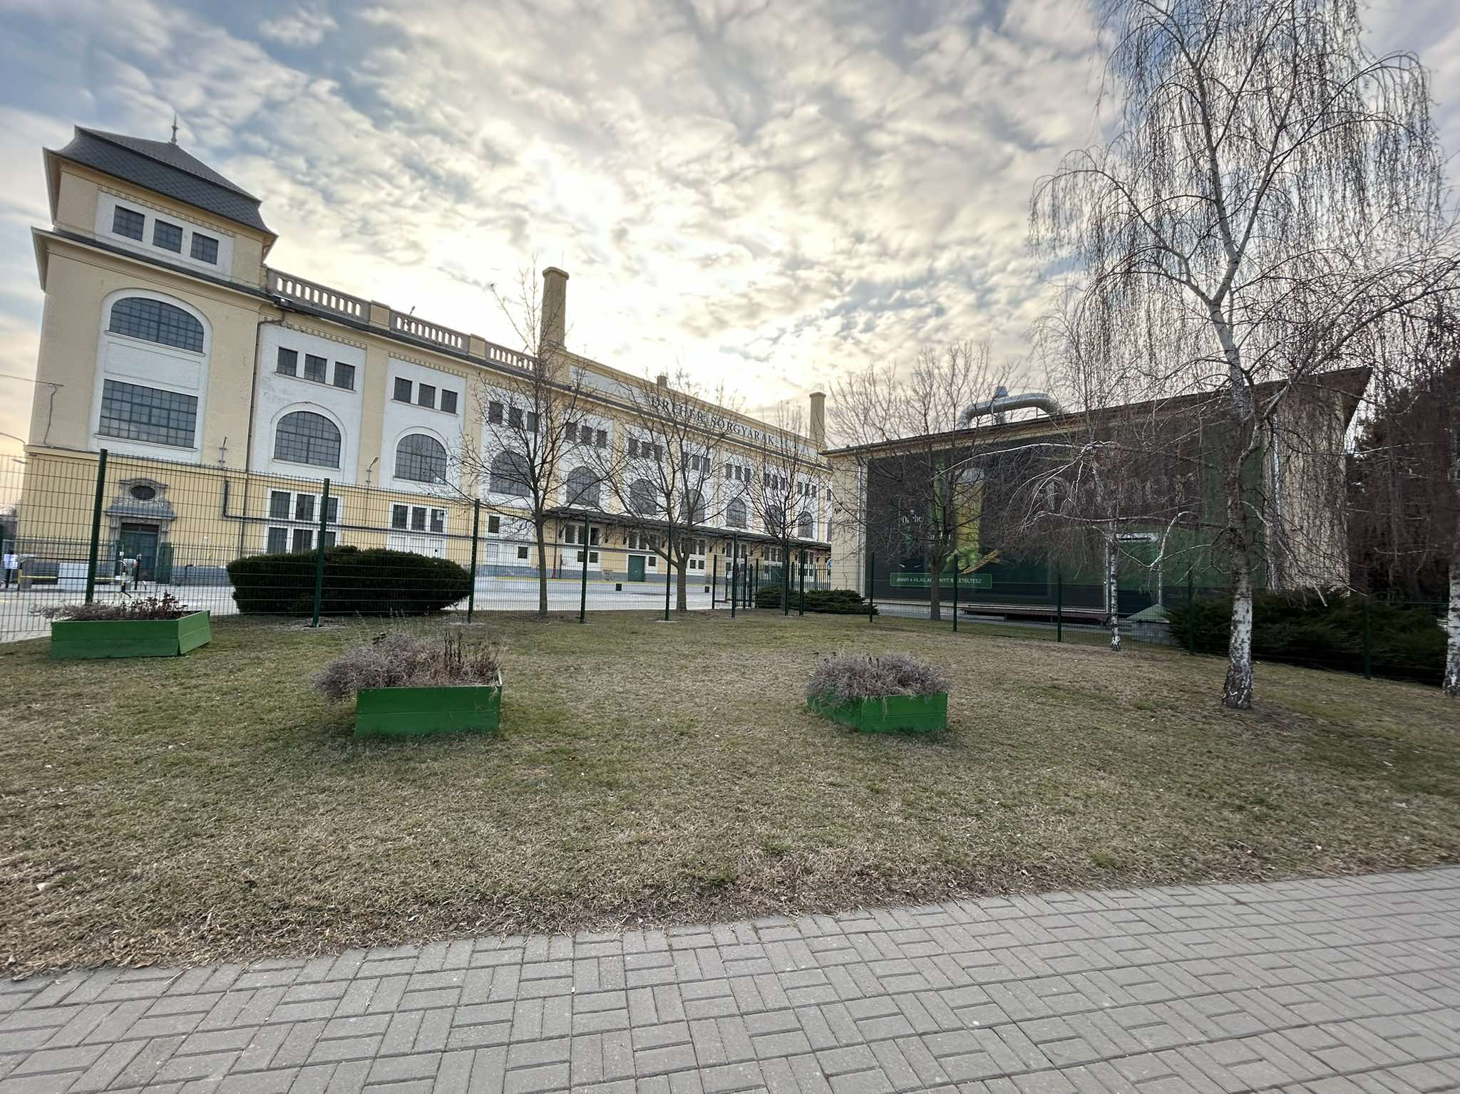
- A Dreher Sörgyárak Magyarország egyik legismertebb és legrégebbi sörfőzdéje, amely 1854-ben alakult Budapesten. A vállalat a Dreher család nevéhez fűződik, és azóta is meghatározó szereplője a magyar söriparnak. A sörgyár kiváló minőségű söröket készít, köztük a Dreher Classic és a Dreher Bak, melyek a hazai piacon és nemzetközi szinten is nagy népszerűségnek örvendenek. Az ipari hagyományok mellett a vállalat folyamatosan innovál, és elkötelezett a fenntarthatóság mellett is.

